UNIVERSIDADE FEDERAL DO AMAZONAS
DISCIPLINA: LABORATÓRIO DE SISTEMA DE CONTROLE
LABORATÓRIO 01: CLASSIFICAÇÃO DE SISTEMAS
OBJETIVOS

Alunos: Jander Couto 20310111
Marcus fábio 20410043
Ricardo Martins 20310125

1. Realizar ensaios de simulação digital utilizando o Matlab/Simulink,

2. Identificar a classificação de sistemas a partir da observação de seu comportamento dinâmico;

3. Compreender o comportamento dinâmico de um sistema de primeira ordem para as entradas degrau e impulso

4. Compreender a abstração matemática que conceitualmente transforma uma função pulso em impulso unitário.

5. Compreender que dependendo da magnitude relativa de parâmetros modelos ideais e reais se comportam de forma similar

1a) Faça ensaios de simulação visando identificar a lineariidade e a invariância no tempo de sistemas físicos. Classifique as plantas P1, P2 e P3 fornecidas quanto :

Simulações paraP1
b)Linear X Não linear.
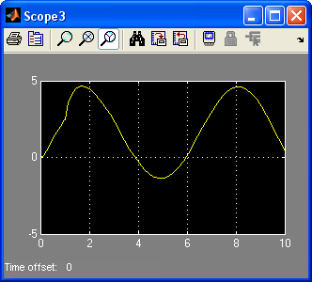

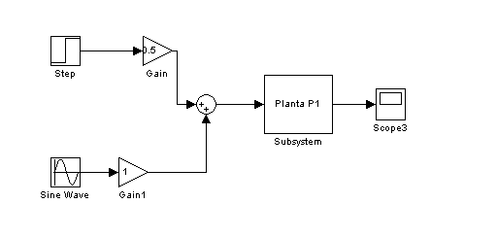

Figura 1: Gráfico relativo ao scope 3

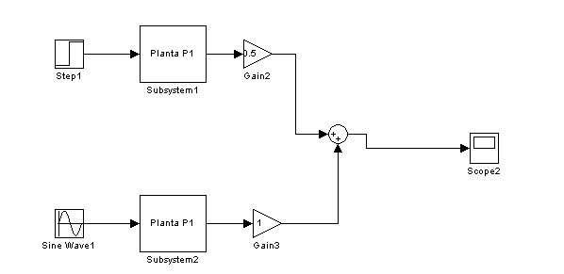

Figura 2: Gráfico relativo ao scope 2

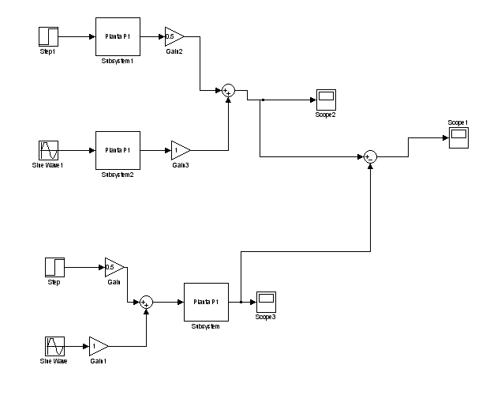
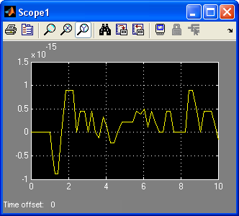

Figura 3: Gráfico relativo ao scope 1.

Podemos concluir que, se observarmos a figura 3, verificaremos que sua escala é muito baixa, o que nos permite dizer que se trata de um erro numérico, e que o sistema é linear.

c)Variante X Invariante .

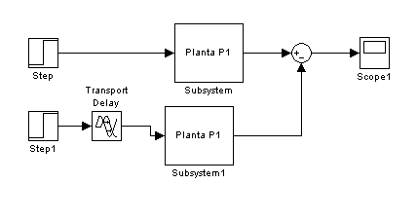
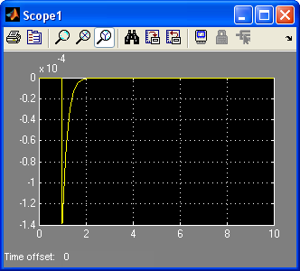
Figura 4
Observando o Gráfico acima concluímos que a planta é invariante no tempo, pois ao subtrairmos um degrau com atraso, de um degrau sem atraso, a saída é próxima de zero, levando em consideração o erro numérico.

Instantâneo X Dinâmico

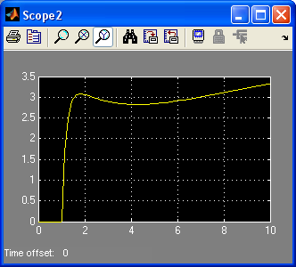
Figura 5:
Verificamos também um comportamento dinâmico do sistema pois ao aplicarmos um degrau na entrada do sistema, a resposta obtida é diferente da entrada conforme figura 5.

Simulações para P2
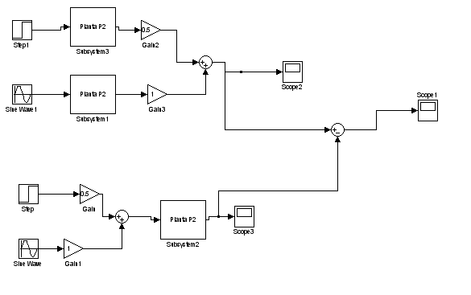

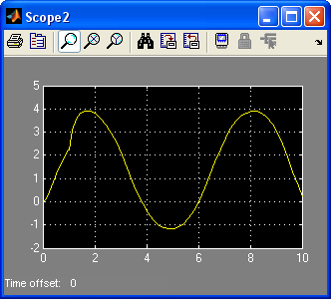
Figura 6:Gráfico para scope 2:

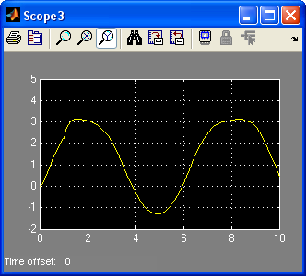
Figura 7:Gráfico para scope 3

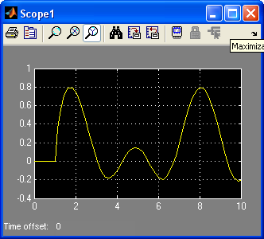
Figura 8:Gráfico scope 1

O gráfico acima nos ajuda a identificar que a soma das saídas é diferente de zero, o que resulta em um sistema não linear

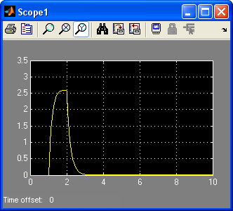

Figura 9:Variância x invariância
Verificamos que o sistema é variante, pois o somatório dos sinais de saída não resultam em zero, como mostra o gráfico da figura 9.

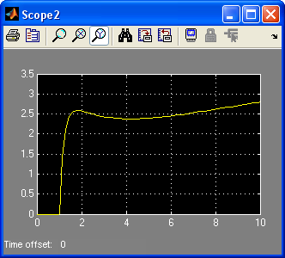
Figura 10: Instatâneo x Dinâmico

Simulações para P3

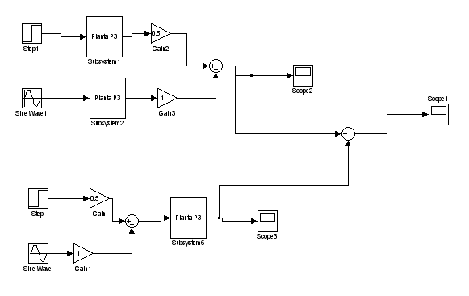

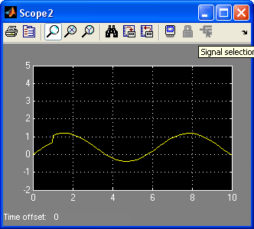
Figura 11: Gráfico scope 2

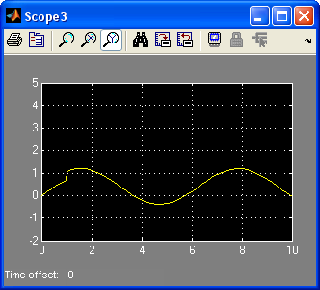
Figura 12: Gráfico scope 3
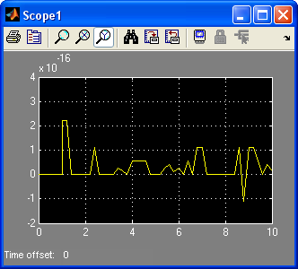
Figura 13: Gráfico scope 1
Concluímos que o sistema é linear pois a figura 13 que mostra um ruído muito baixo o que nos leva a concluir o sistema é linear.

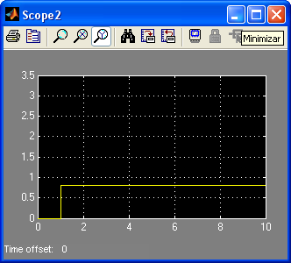

Figura 14: Dinâmico x Instantâneo

Através do gráfico acima vimos que o comportamento do sistema é instantâneo pois ao se injetar um degrau na entrada, obtemos o mesmo degrau na saída.

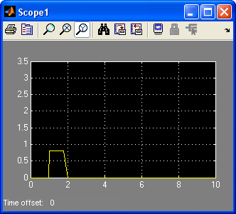
Figura 15
P3 é variante como mostra o gráfico acima, pois a soma de um degrau atrasado com um degrau não atrasado não resultou em zero, como indica o gráfico acima.

Simulações para P4

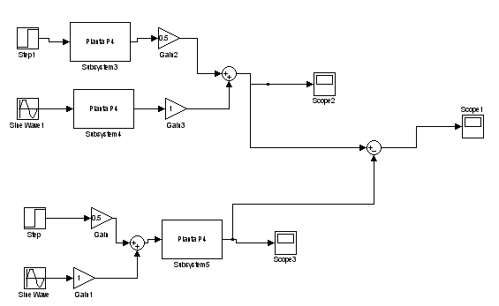

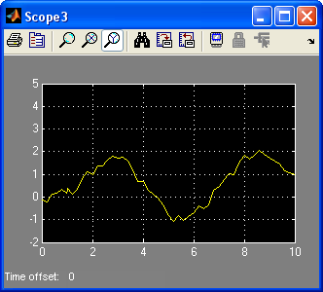

Figura 16: Gráfico scope 2

Figura 17: Gráfico scope 3

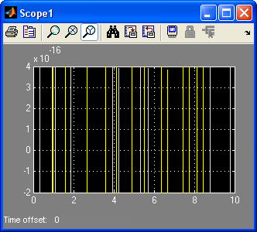
Figura 18: Gráfico scope 1
Com base no gráfico acima podemos afirmar que o Sistema é Linear.

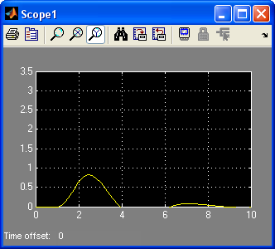
Figura 19: Variante x invariante
Sistema variante, pois a diferença entre entrada e saída é diferente de zero.
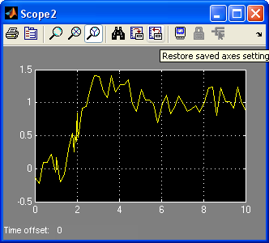
Figura 20: Dinâmico x instantâneo
P4 possui comportamento dinâmico

Podemos afirmar que a planta P2 é um exemplo de sistema dinâmico pois a
resposta de sua saída é diferente de sua entrada.
a) Contínuo x Amostrado
b) Linear x Não-linear:
c) Invariante x variante no tempo
d) Instantâneo x Dinâmico
e) Determinístico x Estocástico

Mostre a estratégia usada, os gráficos simulados e a argumentação física para justificar a classificação

Planta | Classificação
P1 | Contínuo | Linear | Invariante | Dinâmico | Determinístico
P2 | Contínuo | Não linear | Variante | Dinâmico | Determinístico
P3 | Contínuo | Linear | Variante | Instantâneo | Determinístico
P4 | Contínuo | Linear | Variante | Dinâmico | Estocástico

2 a)

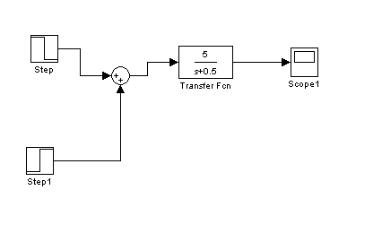

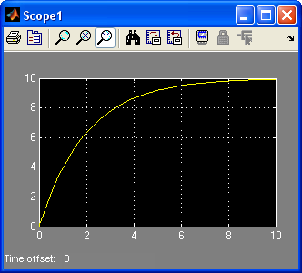

Resposta ao degrau unitário

Para T=4RC, temos

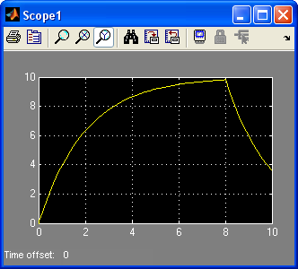

Para T=2RC, temos

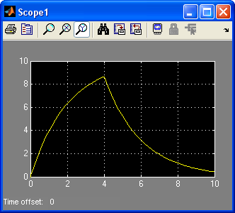

Para T=RC, temos
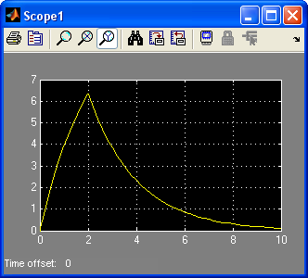

Para T=RC/2, temos

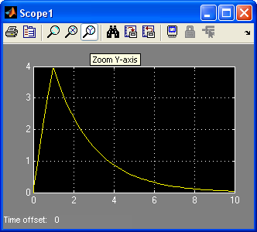

Para T=RC/10, temos

